23520208 – Lớp CE119.P11.1
CE119-Lab01
2. Thực hành
2.1 Mô phỏng việc thực thi các lệnh:
Giả sử $t0 = 0x12345678 và $t1 = 0x87654321
Viết 1 chương trình trong MARS 4.5 bao gồm các lệnh theo file hướng dẫn thực hành và comment chức năng của từng lệnh trong chương trình. Ví dụ:
add $t2, $t0, $t1 ≠ Câu lệnh này tương ứng t2 = t1 + t0
addi $t3, $t0, 0x0111 (4 số cuối MSSV)
addu $t4, $t0, $t1
…$t9 …$s0 …$s7
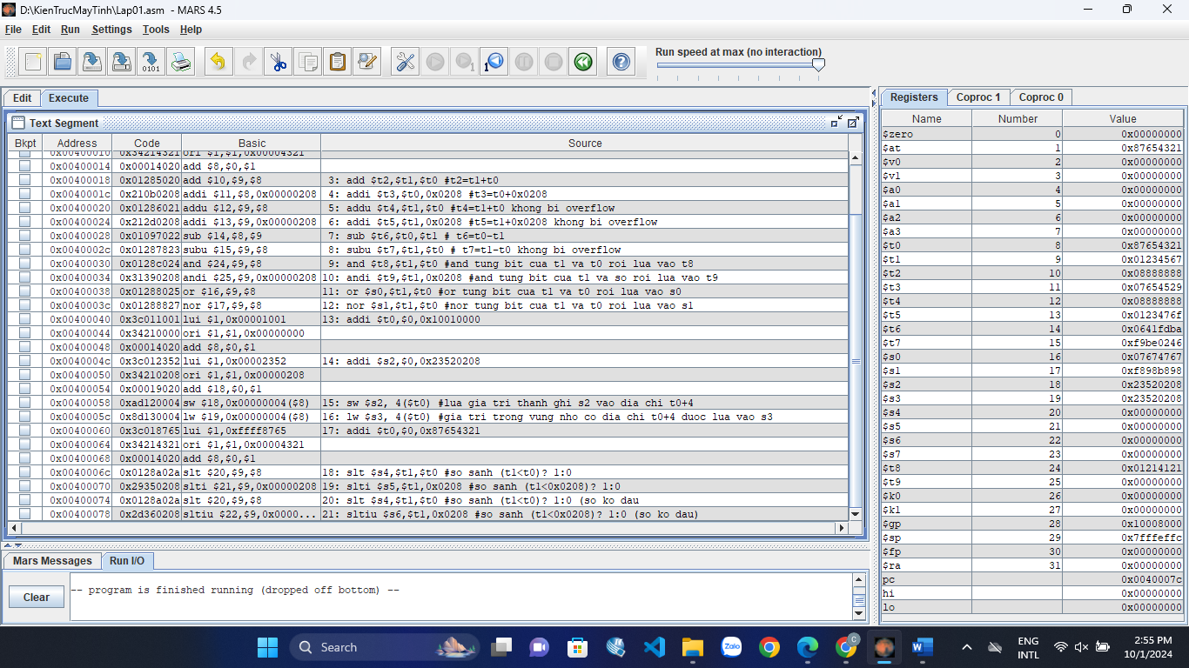
2.2 Mô phỏng các chương trình bên dưới:
Chụp hình sau khi mô phỏng tất cả các lệnh theo từng ví dụ
Ví dụ 1:
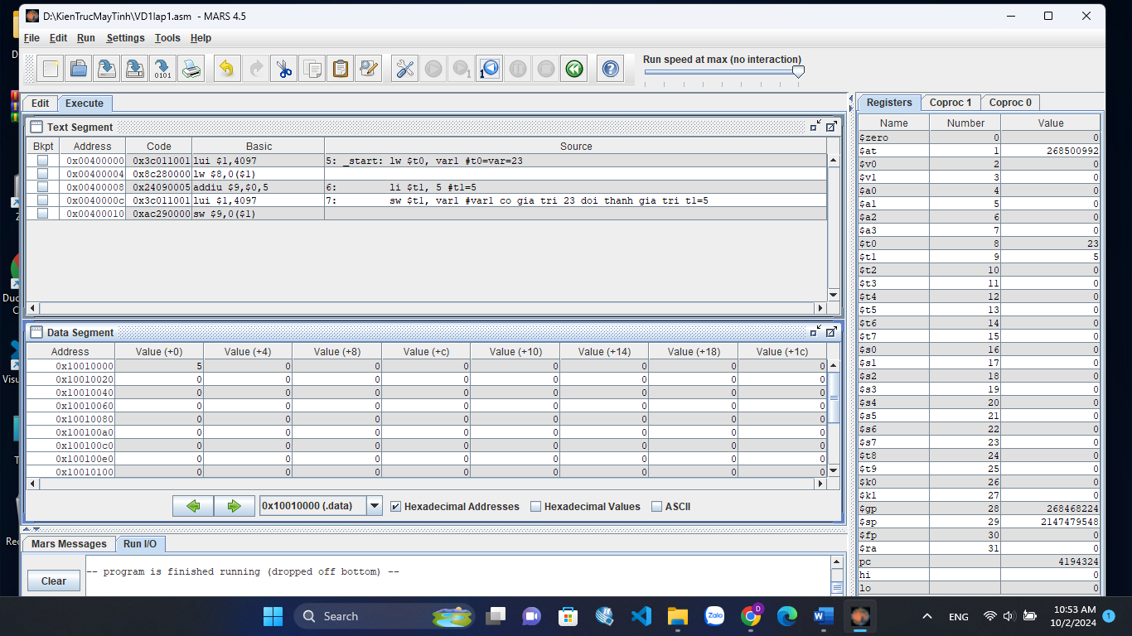
Ví dụ 2:
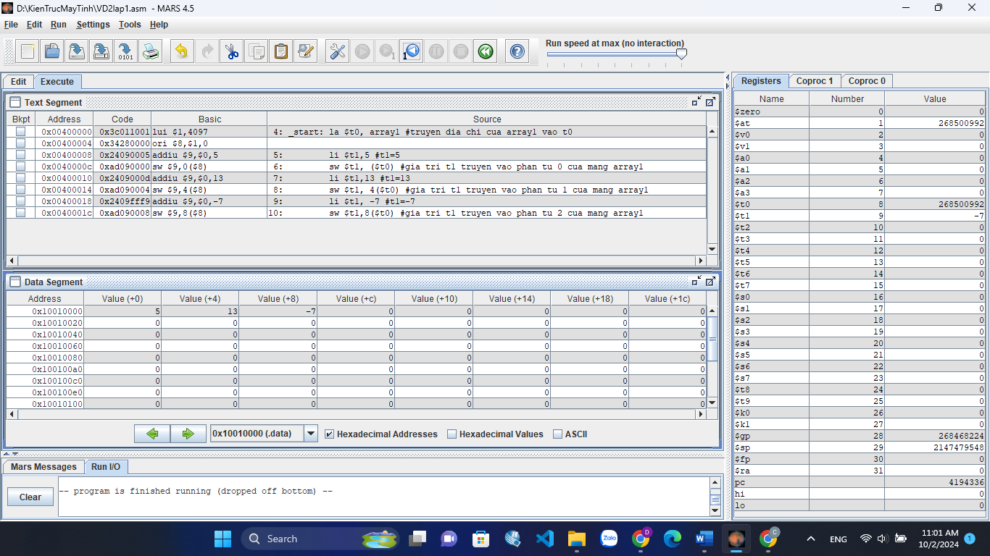
Ví dụ 3:
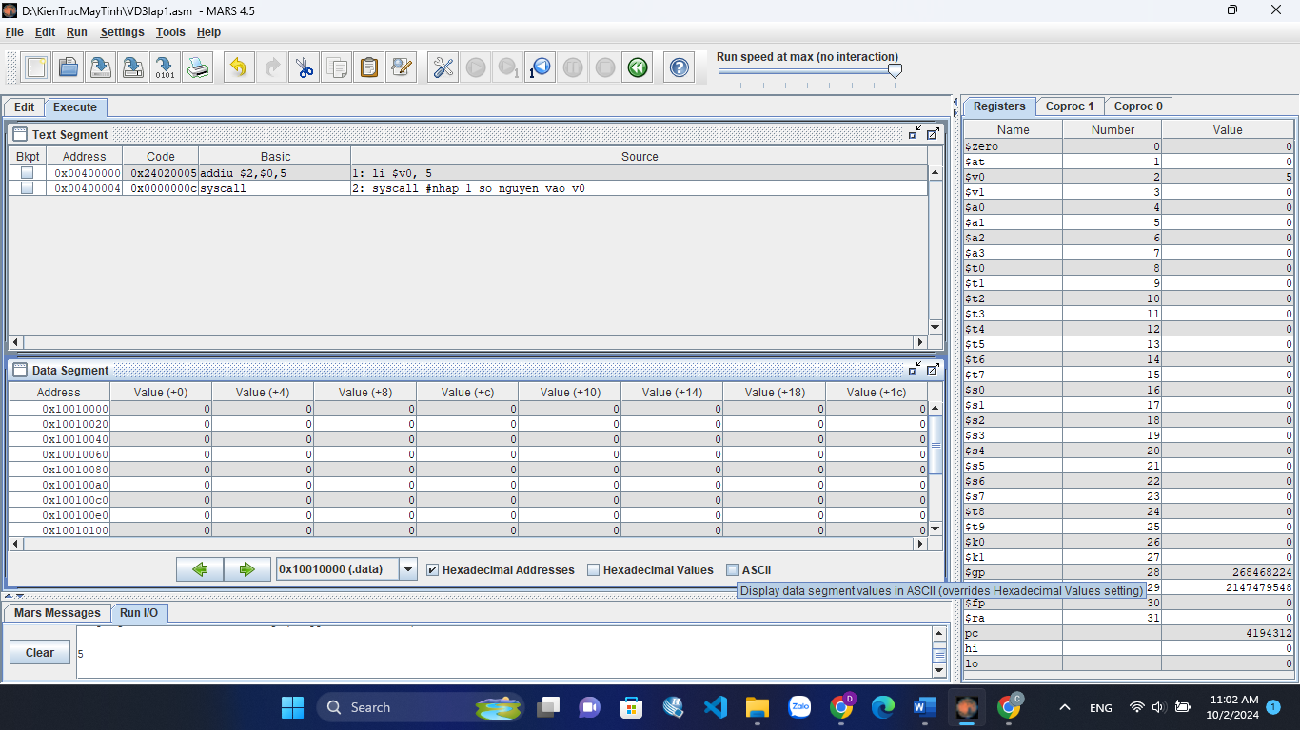
Ví dụ 4:
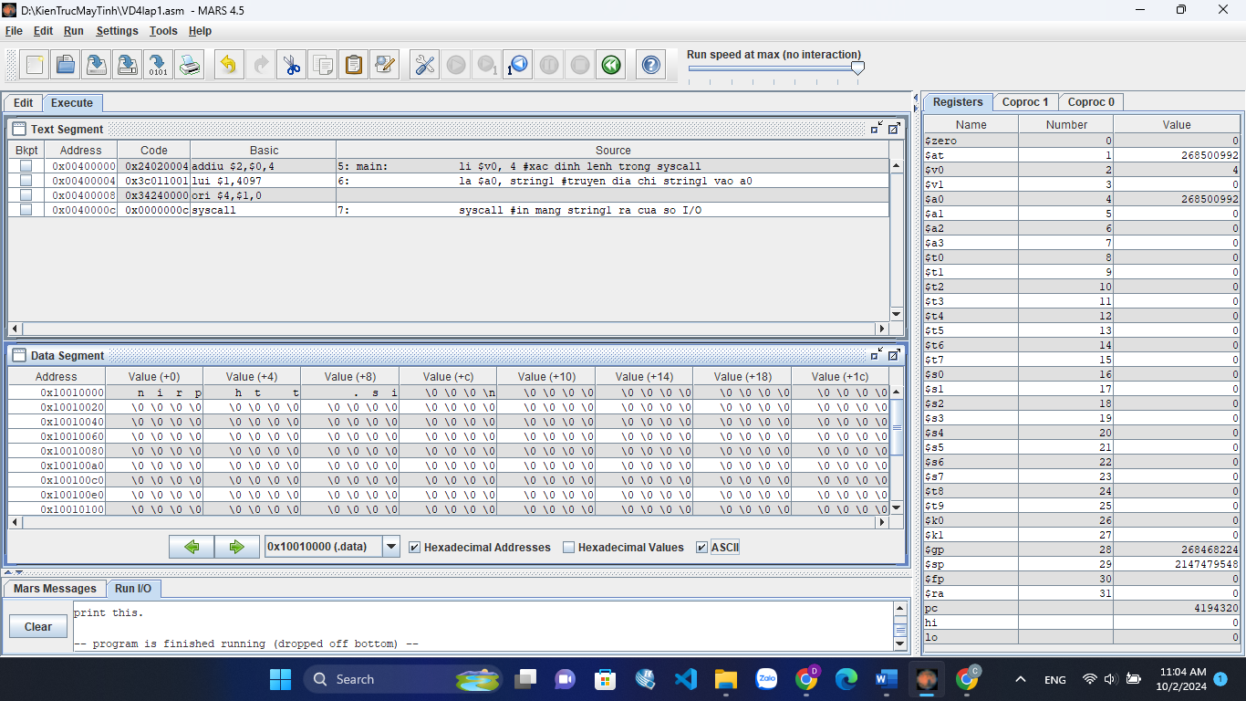

3. Bài tập
Viết chương trình cho từng bài tập (có comment nên chức năng của câu lệnh đó là gì). Sau đó chụp toàn màn hình gồm code, terminal I/O và kết quả trên các thanh ghi, bộ nhớ.
a)
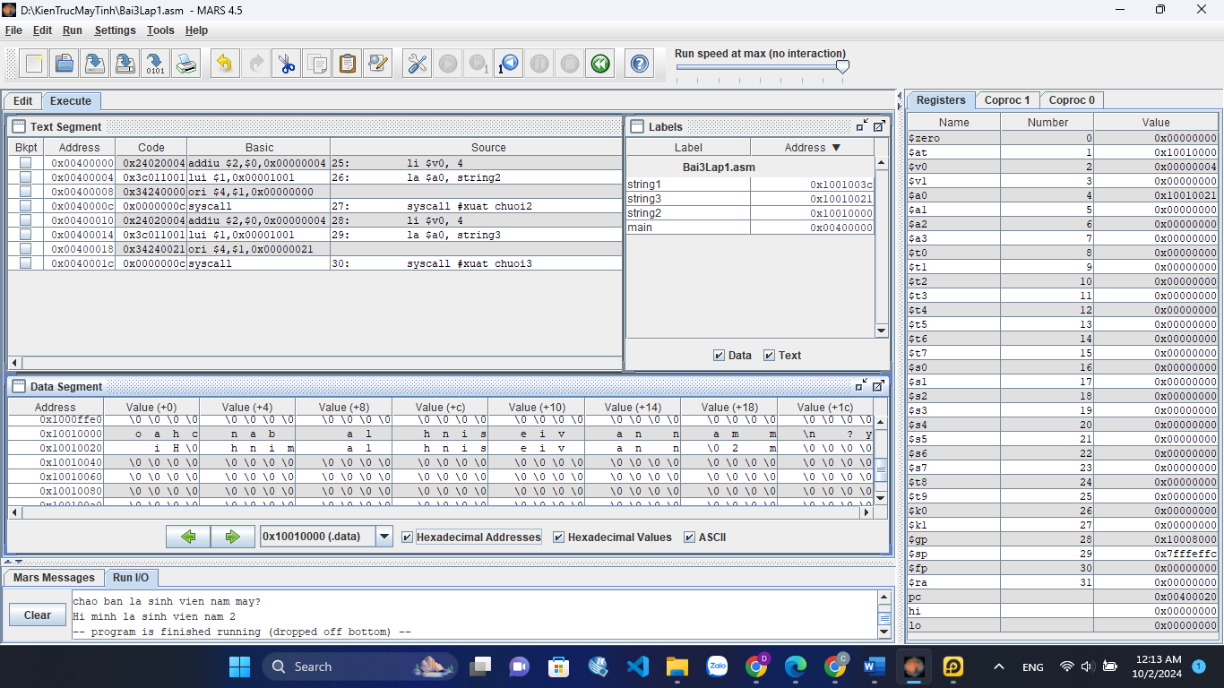
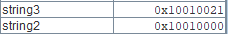
b)
chuỗi 2 bộ nhớ là:
chuỗi 1 bộ nhớ là:
c)
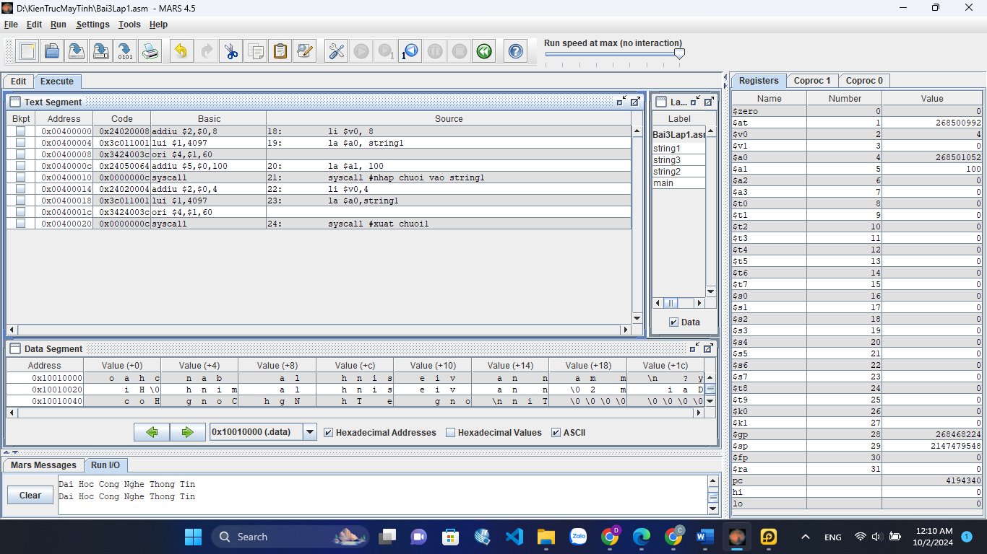
d)
